Дата: 13 вересня 2021
Затверджено:

п. Хайме Надаль
Представник фонду ООН у галузі народонаселення

ЗАПИТ НА ПОДАННЯ ПРОПОЗИЦІЙ
RFQ Nº UNFPA/UKR/RFQ/21/24

Шановні панове,

Фонд ООН у галузі народонаселення (UNFPA) запрошує Вас надати цінову пропозицію на виробництво брендованих товарів.

Цей запит відкритий для всіх юридично зареєстрованих компаній в Україні, які можуть надавати належні послуги та/або володіють правоздатністю постачати даний товар в Україні, або через уповноважених представників.

- Про UNFPA

Фонд ООН у галузі народонаселення є міжнародною агенцію з розвитку, метою котрої є забезпечення і існування такого світу, в якому кожна вагітність бажана, кожні пологи безпечні та кожна молода людина може реалізувати свій потенціал.

Фонд ООН у галузі народонаселення є провідною установою ООН, яка сприяє реалізації права кожної жінки, чоловіка та дитини на здорове життя та рівні можливості. Для отримання більш детальної інформації щодо діяльності Фонду, звертайтеся, будь-ласка, до веб-сайту: UNFPA про нас.

Завдання
Ціллю даного Запиту на подання пропозицій є визначення постачальника, який може виробити брендовані товари, відповідно до технічної специфікації.

- Питання
Питання або запити щодо подальшого роз’яснення надсилаються за наведеними нижче контактними даними:

Контактна особа з боку UNFPA | Альона Зубченко
Тел Nº: | +38 096 506 55 88
Email: | zubchenko@unfpa.org

Кінцевою датою надсилання запитань є четвер, 16 вересня 2021, 17:00, за київським часом. Усі відповіді на питання будуть надіслані усім учасникам тендеру в найкоротші терміни.

- Зміст пропозиції
Пропозиції мають надсилатися електронною поштою, за можливостю, одним повідомленням, залежно від розміру файлу та мають вміщувати:
- Відповідну висунутим вимогам технічну пропозицію. Технічна пропозиція має бути подана в електронному вигляді на пошту, сказану у розділі IV.
- Подану виключно у вигляді наданого бланку цінову пропозицію. У комерційній пропозиції потрібно вказати терміни виготовлення і доставки товару у 4 вказаних міста.
- Мова пропозиції українська.
- Технічна та цінова пропозиція мають бути підписані відповідним керівником компанії та надіслані у форматі PDF.
- Реєстраційні документи компанії.

- Інструкції щодо подання пропозицій

Пропозиції мають бути підготовлені згідно Розділу 4 Інструкції та, разом з відповідно заповненим і підписаним бланком цінової пропозиції, надіслані до контактної особи тільки на вказану електронну пошту не пізніше ніж: понеділок, 20 вересня 2021, 17:00 за Київським часом. http://www.timeanddate.com/worldclock/city.html?n=69 . Пропозиції надіслані на будь-яку іншу електронну пошту не будуть прийняті до розгляду.

Контактна особа з боку UNFPA | Ірина Богун
Електронна адреса | ua-procurement@unfpa.org

Зверніть увагу на наступні інструкції щодо електронного подання:
Тема повідомлення має включати таке посилання: RFQ Nº UNFPA/UKR/RFQ/21/24.

- Пропозиції, що містять невірно вказану тему повідомлення можуть бути пропущені адміністратором та, таким чином, не потрапити до розгляду.
- Загальний обсяг повідомлення, що надсилається не має перевищувати 20 MB (у тому числі, сам лист, надані додатки та заголовки). При великих розмірах файлу з технічним описом, останні мають надсилатися окремо перед кінцевим строком подання пропозицій.

- Оцінка пропозицій
Пропозиції будуть оцінені на основі відповідності технічним умовам та загальної вартості товарів (цінова пропозиція).

- Визначення переможця
Договір на термін до 31 грудня 2021 між Фондом ООН у галузі народонаселення та постачальником буде укладено з тим претендентом, чия цінова пропозиція виявиться найменшою та буде відповідати вимогам документації конкурсних торгів.

- Право на змінення вимог під час прийняття рішень
Фонд ООН у галузі народонаселення залишає за собою право збільшувати або зменшувати на 20% обсяг замовлення наданого в цьому запиті на подання пропозицій, без зміни ціни за одиницю товару або інших умов.

- Умови оплати
Оплата здійснюється відповідно до отримання Замовником перелічених товарів/у а також на основі наданого повного пакету супровідної платіжної документації. У випадку використання двох валют, курсом обміну вважається операційний курс Організації Об'єднаних Націй в той день, в який Фонд ООН у галузі народонаселення повідомляє про здійснення цих платежів (веб: www.treasury.un.org).

- Шахрайство і корупція
Фонд ООН у галузі народонаселення прагне запобігати, виявляти та вживати дій проти всіх випадків шахрайства щодо Фонду ООН у галузі народонаселення та третіх сторін, які беруть участь у діяльності Фонду ООН у галузі народонаселення. З політикою Фонду ООН у галузі народонаселення щодо шахрайства та корупції можна ознайомитися тут: Fraud Policy. Подання пропозицій учасником передбачає, що останній ознайомлений з даними правилами.

У разі та за потреби, постачальники, їх дочірні підприємства, агенти, посередники і керівники мають співпрацювати з Управлінням з аудиту та нагляду Фонду ООН у галузі народонаселення, а також з будь-яким іншим уповноваженим з нагляду, який призначений Виконавчим Директором та Радником з етики Фонду ООН у галузі народонаселення. Таке співробітництво включає, але не обмежується, наступне: доступ до всіх працівників, представників, агентів та уповноважених осіб постачальника; надання всіх необхідних документів, у тому числі фінансових. Нездатність повною мірою співпрацювати зі слідством буде вважатися достатньою підставою для Фонду ООН у галузі народонаселення розірвати контракт з постачальником, та відсторонити і зняти його зі списку зареєстрованих Фондом постачальників.

Конфіденційна гаряча лінія по боротьбі з шахрайством доступна для всіх учасників конкурсних торгів, про підозрілі та шахрайські дії має бути повідомлено через UNFPA Investigation Hotline.

- Політика нульової толерантності
Фонд ООН у галузі народонаселення прийняв політику нульової толерантності щодо подарунків та знаків вдячності. Таким чином, прохання до постачальників не надсилати дарунки або проявляти інші знаки вдячності співробітникам Фонду ООН у галузі народонаселення. Детальніше з цими правилами можна ознайомитися тут: Zero Tolerance Policy.

- Опротестування процесу подання пропозицій
Претенденти, які вважають, що до них були вчинені несправедливі дії під час процесу подання, оцінки пропозицій або присудження контракту можуть подати скаргу керівнику програми UNFPA Олесі Компанієць на електронну пошту: kompaniiets@unfpa.org. У разі незадоволення відповіддю, наданою керівником підрозділу UNFPA, претендент може звернутися до Голови Відділу закупівель Фонду ООН у галузі народонаселення procurement@unfpa.org.

- Зауваження
У разі неможливості доступу до будь-яких посилань у цьому запиті на подання пропозицій, претенденти можуть звернутися до співробітника Відділу закупівлі для отримання версії в форматі PDF.
Англійська версія запиту на подання пропозицій має переважне значення.

Бланк цінової пропозиції
Найменування претендента:
Дата подання: | Click here to enter a date.
Номер запиту: | RFQ Nº UNFPA/UKR/RFQ/21/24
Валюта:
Термін дії цінової пропозиції:
(пропозиція має бути чинною протягом щонайменше 2 місяців після кінцевого строку надсилання пропозицій)

Цінові пропозиції надаються без урахування ПДВ, оскільки UNFPA звільнено від оподаткування ПДВ операцій
Бланк цінової пропозиції
Номер | Найменування | Опис товару | Одиниця виміру | Кількість | Ціна, без ПДВ | Загалом  (гривень), без ПДВ
1 | Логотип Татохаб.Рубіжне на стіну | Для внутрішнього розміщення. Логотип довжиною до 1 метра (висота відповідна). Логотип Татоhub.Рубіжне в кольорі. Виготовлення із кольорового оргскла | шт | 2
2 | Логотип Татохаб.Херсон на стіну | Для внутрішнього розміщення. Логотип довжиною до 1 метра (висота відповідна). Логотип Татохаб.Херсон в кольорі. Виготовлення із кольорового оргскла | шт | 1
3 | Логотип Татохаб.Нова Каховка на стіну | Для внутрішнього розміщення. Логотип довжиною до 1 метра (висота відповідна). Логотип Татохаб.Нова Каховка в кольорі. Виготовлення із кольорового оргскла | шт | 1
4 | Банер (ролапи) | Банери 100х200:  Фірмовий банер Татохаб.Рубіжне (1 шт)  Фірмовий банер Татохаб.Нова Каховка (1 шт)  Фірмовий банер Татохаб.Херсон (1 шт)  Банер проекту РПП (3 шт)  Банер проекту РПП із Цілями сталого розвитку (3 шт)  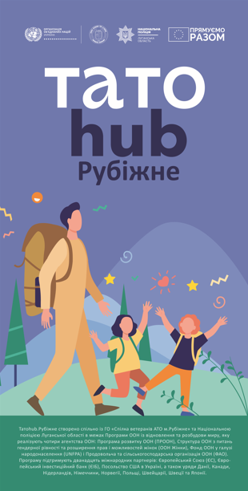 | шт | 9
5 | Прапорці на стіл | Настільні прапорці (3 шт в наборі) із стійкою-тримачем. На прапорцях має бути нанесено з одного боку тканини логотип Татохаб.Рубіжне і лого ООН і Прямуємо Разом (повноколірний друк)  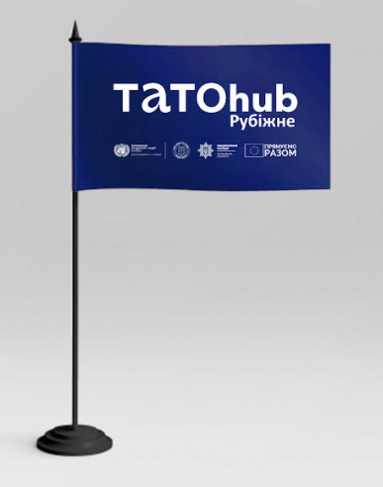 | комплект | 4
6 | Прапорці на стіл | Настільні прапорці (3 шт в наборі) із стійкою-тримачем. На прапорцях має бути нанесено з одного боку тканини логотип Татохаб.Херсон і лого ООН і Прямуємо Разом (повноколірний друк) | комплект | 5
7 | Прапорці на стіл | Настільні прапорці (3 шт в наборі) із стійкою-тримачем. На прапорцях має бути нанесено з одного боку тканини логотип Татохаб.Нова Каховка і лого ООН і Прямуємо Разом (повноколірний друк) | комплект | 5
8 | Рюкзаки сині Татохаб.Рубіжне | Синій рюкзак на чорних шнурках із нанесенням логотипів Татохаб.Рубіжне, ООН і Прямуємо разом білим кольором (орієнтовний розмір нанесення а4)  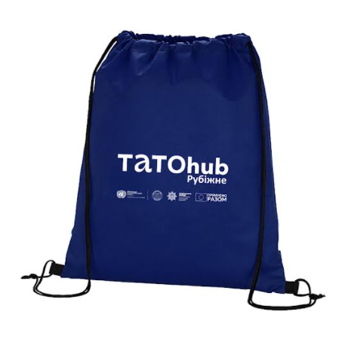 | шт | 50
9 | Рюкзаки сині Татохаб.Херсон | Синій рюкзак на чорних шнурках із нанесенням логотипів Татохаб.Херсон, ООН і Прямуємо разом білим кольором (орієнтовний розмір нанесення а4) | шт | 15
10 | Рюкзаки сині Татохаб.Нова Каховка | Синій рюкзак на чорних шнурках із нанесенням логотипів Татохаб.Нова Каховка, ООН і Прямуємо разом білим кольором (орієнтовний розмір нанесення а4) | шт | 15
11 | Худі з нанесенням лого Татохаб.Херсон | Якісна тканина. Синій або сірий колір. Двосторонній друк, суцільний карман, капюшон. Двоколірні лого. Спереду 9*5 см, ззаду 20*12.  по 5 шт різного розміру (M, L, XL, XXL) | шт | 20
12 | Худі з нанесенням лого Татохаб.Нова Каховка | Якісна тканина. Синій або сірий колір. Двосторонній друк, суцільний карман, капюшон. Двоколірні лого. Спереду 9*5 см, ззаду 20*12.  По 5 шт. різного розміру (M, L, XL, XXL) | шт | 20
13 | Футболка Татохаб.Рубіжне | Футболка синього кольору із нанесенням логотипів білим кольором:  Спереду нанесення лого Татохаб.Рубіжне (орієнтовний розмір 12х6 см) і нанесення логотипів Татохаб.Рубіжне, ООН і Прямуємо разом на спині (орієнтовний розмір а4 формату)  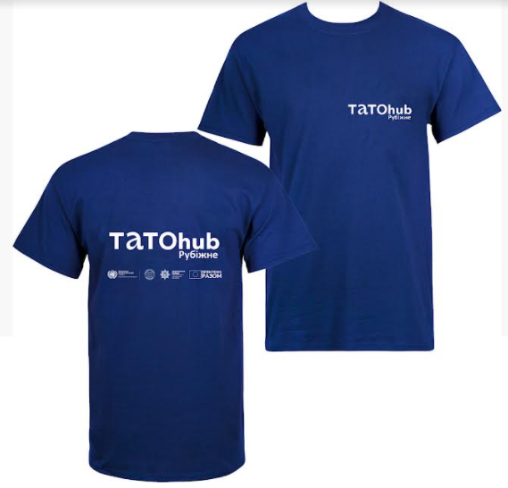 | шт | 50
14 | Футболка Татохаб.Херсон | Сині або білі футболки M-5 шт, L-10 шт, XL-5, XXL-5 шт.;  Спереду нанесення лого Татохаб.Херсон (орієнтовний розмір 12х6 см) і нанесення логотипів Татохаб.Херсон, ООН і Прямуємо разом на спині (орієнтовний розмір а4 формату) | шт | 25
15 | Футболка Татохаб.Нова Каховка | Сині або білі футболки M-5 шт, L-10 шт, XL-5, XXL-5 шт;  Спереду нанесення лого Татохаб.Нова Каховка (орієнтовний розмір 12х6 см) і нанесення логотипів Татохаб.Нова Каховка, ООН і Прямуємо разом на спині (орієнтовний розмір а4 формату) | шт | 25
16 | Футболка поло для Татохаб.Краматорськ | Футболки поло із нанесенням лого Татохаб.Краматорськ і партнерів.  Сині– 30 шт. М – 5 шт., L – 15, XL – 7, XXL - 3  Оранжеві – 50 шт. S -5, М – 15, L- 20, XL – 5, XXL-5 | шт | 80
17 | Еко-сумка | 15 шт із лого для Херсону і 15 шт із лого для Нової Каховки. Нанесення повноколір а4 формату | шт | 30
18 | Еко-сумка | Із лого Татохаб.Краматорськ і партнерів. Нанесення повноколір а4 формату | шт | 50
19 | Шкарпетки Татохаб.Херсон | Шкарпетки чорного або синього кольору із логотипом Татохаб.Херсон | пара | 20
20 | Шкарпетки Татохаб.Нова Каховка | Шкарпетки чорного або синього кольору із логотипом Татохаб.Нова Каховка | пара | 20
21 | Чашка Татохаб.Руюіжне керамічна | Чашка білого кольору із нанесенням логотипів Татохаб.Рубіжне, ООН і Прямуємо разом повноколір  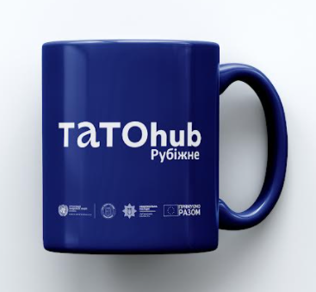 | шт | 50
22 | Чашка Татохаб.Херсон керамічна | Чашка білого кольору із нанесенням логотипів Татохаб.Херсон, ООН і Прямуємо разом повноколір | шт | 20
23 | Чашка Татохаб.Нова Каховка керамічна | Чашка білого кольору із нанесенням логотипів Татохаб.Нова Каховка, ООН і Прямуємо разом повноколір | шт | 20
24 | Чашка Татохаб.Краматорськ керамічна | Оранжеві – 20 шт.  Сині – 20 шт. | шт | 40
25 | Еко-чашки із кришкою Татохаб.Херсон | Еко-чашка із силіконовою накладкою синього кольору і нанесення чорним кольором логотипів на самому стакані. Логотипи Татохаб.Херсон, ООН і ПР | шт | 15
26 | Еко-чашки із кришкою Татохаб.Нова Каховка | Еко-чашка із силіконовою накладкою синього кольору і нанесення чорним кольором логотипів на самому стакані. Логотипи Татохаб.Нова Каховка, ООН і ПР | шт | 15
27 | Кофта флісова з кишенями | Кофти флісові з лого Тато Хаб.Краматорськ  Оранжеві – 30 шт. розміри: S -3, М – 7, L- 10, XL – 7, XXL-3  Сині – 30 шт. розміри: М – 5 шт., L – 15, XL – 7, XXL - 3 | шт | 60
28 | Браслети силіконові сині Татохаб.Рубіжне | Силіконові браслети синього кольору із нанесенням лого Татохаб.Рубіжне білим кольором фарбою без тиснення  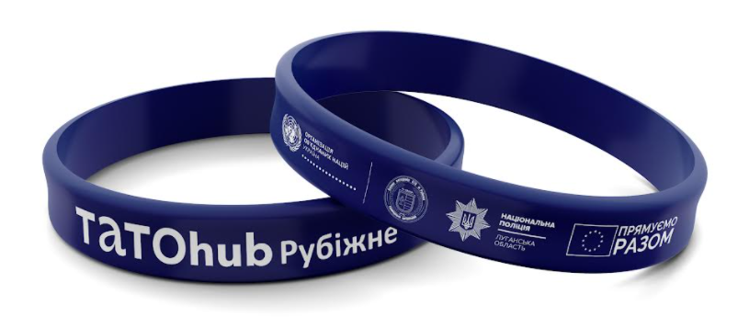 | шт | 100
29 | Браслети силіконові сині Татохаб.Краматорськ | Силіконові браслети із нанесення лого Татохаб.Краматорськ білим кольором фарбою без тиснення. Білі – 200 шт.  Оранжеві – 200 шт. | шт | 400
30 | Блокноти на пружині Татохаб.Рубіжне | Блокноти на 50 листів із кольоровою обкладинкою. Внутрішній блок в лінійку без друку  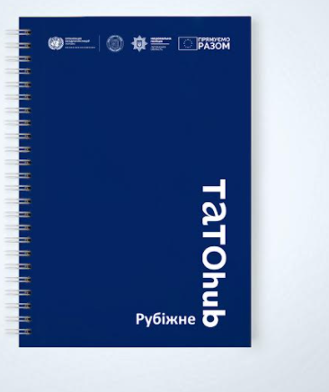 | шт | 50
31 | Блокноти на пружині Татохаб.Херсон | Блокноти на 50 листів із кольоровою обкладинкою. Внутрішній блок в лінійку без друку | шт | 30
32 | Блокноти на пружині Татохаб.Нова Каховка | Блокноти на 50 листів із кольоровою обкладинкою. Внутрішній блок в лінійку без друку | шт | 30
33 | Блокноти для Татохаб.Краматорськ | Оранжеві - 50 шт.  Сині – 50 шт. | шт | 100
34 | Ручки Татохаб.Рубіжне | Ручки синього кольору із нанесенням логотипу Татохаб.Рубіжне чорним кольором. Ручки мають бути виготовлені із біо-розкладного матеріалу, але не звичайні еко-ручки. Паста синього кольору  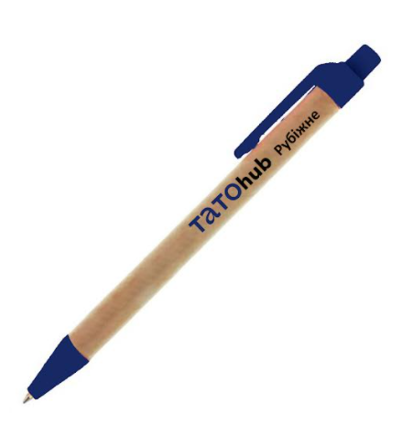 | шт | 100
35 | Кепки Татохаб.Рубіжне | Кепки темно-синього або сірого кольору із нанесення логотипів по центру і справа на кепці (нанесення лого білим кольором або повноколір)  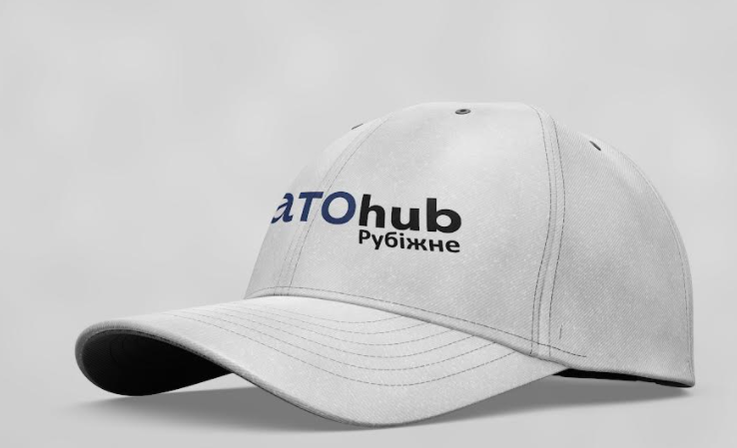 | шт | 50
36 | Кепки сині | 15 шт із лого для Херсону, 15 шт із лого для Каховки. Нанесення такого ж формату як попередні для Рубіжного | шт | 30
37 | Папка Татохаб.Рубіжне | Картонна папка із друком з зовнішньої сторони. Формат папки а4. Макет надається замовником  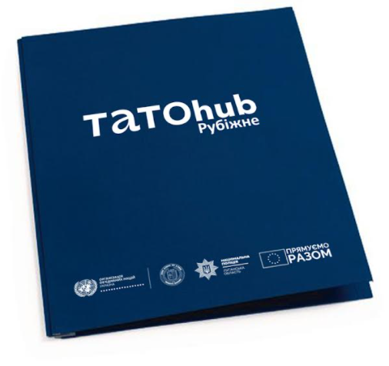 | шт | 50
38 | Ручки Татохаб.Херсон | Ручки синього кольору із нанесенням логотипу Татохаб.Херсон чорним кольором. Ручки мають бути виготовлені із біо-розкладного матеріалу, але не звичайні еко-ручки. Паста синього кольору  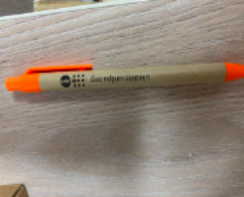 | шт | 50
39 | Ручки Татохаб.Нова Каховка | Ручки синього кольору із нанесенням логотипу Татохаб.Нова Каховка чорним кольором. Ручки мають бути виготовлені із біо-розкладного матеріалу, але не звичайні еко-ручки. Паста синього кольору | шт | 50
40 | Ручки Татохаб.Краматорськ | Оранжеві - 100 шт.  Сині – 100 шт. | шт | 200
41 | Маска захисна | Чорного кольору із лого Татохаб.Херсон (30 шт) і Татохаб.Нова Каховка (30 шт) білим кольором | шт | 60
42 | Табличка для зовнішнього розміщення на будівлі | Табличка із логотипами для розміщення на стіні, розмір 80*100 см | шт | 2
43 | Фартушок із лого | Дитячий фартушок із нанесенням логотипів Татохаб.Краматорськ і партнерів. Не білого кольору  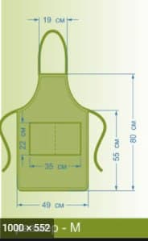 | шт | 10
44 | Шапки теплі із вишивкою Татохаб.Краматорськ | Шапки теплі з лого Тато Хаб  оранжеві – 50 шт.  чорні – 50 шт. | шт | 100
45 | Наклейки на авто | Наклейки на авто круглі 15Х15 см | шт | 200
46 | Доставка в Краматорськ | Доставка всіх товарів для Татохаб.Краматорськ | шт | 1
47 | Доставка в Рубіжне | Доставка всіх товарів для Татохаб.Рубіжне | шт | 1
48 | Доставка в Нову Каховку | Доставка всіх товарів для Татохаб.Нова Каховка | шт | 1
49 | Доставка в Херсон | Доставка всіх товарів для Татохаб.Херсон | шт | 1

Коментарі:

Цим засвідчую, що вище вказана компанія, яку я уповноважений представляти, переглянула
Запит на Подання Пропозицій RFQ Nº UNFPA/UKR/RFQ/21/24 [Виробництво брендованих товарів], у тому числі всі додатки, зміни в документі (якщо такі мають місце) та відповіді Фонду ООН у галузі народонаселення на уточнювальні питання з боку потенційного постачальника. Також, компанія приймає Загальні умови договору Фонду ООН у галузі народонаселення та буде дотримуватися цієї цінової пропозиції до моменту закінчення терміну дії останньої.
 | Click here to enter a date.
Ім’я, прізвище та посада | Дата та місце

Додаток I:
Загальні умови договору:
De Minimis Contracts

Цей запит на подання пропозицій підпадає під дію Загальних умов договору Фонду ООН у галузі народонаселення:
De Minimis Contracts, який можна знайти тут: English, Spanish and French

